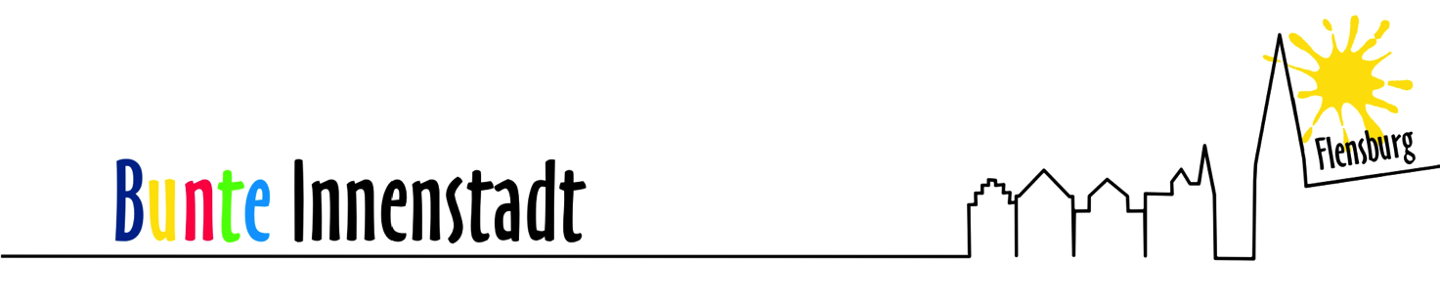
Anmeldeformular
Bunte Innenstadt 2017 - Fußgängerzone Flensburg
Samstag, 24.06.2017, 10:00 - 16:00 Uhr
Gruppe/Verein/Verband:
1. Ansprechpartner | 2. Ansprechpartner
Name: | Name:
Telefon: | Telefon:
Mobil: | Mobil:
Email: | Email:
Programminhalt:
Benötigtes Material (welches nicht vorhanden ist; z.B. Wasser, Strom, etc.):
Weitere Bemerkungen:

Name Unterschrift
Ausgefüllte Anmeldeformulare bitte senden an:
Marianne Chmielewicz, Iltishof 11, 24941 Flensburg oder an anmeldung@bunte-innenstadt.de

